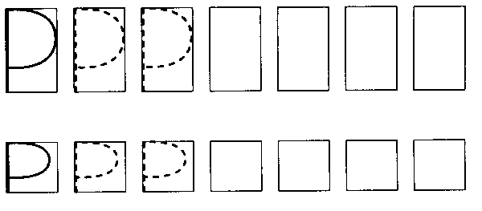

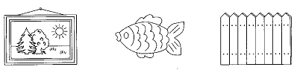

Звуки [Р], [РЬ], буква Р.
Звук «Р» - согласный, звонкий, твердый. Звук «Рь» - согласный, звонкий, мягкий. Определить, какой из этих звуков слышится в словах: снегирь, ковер, веер, орех, дорога
Заменить первый звук в словах на звук Р: кот- козы - мак - мука- губка - шов - мост - танец –
Соединить схему слова с соответствующей картинкой. Вписать букву Р в нужное место.
Читать: картина рубаха черепаха мандарин сарафан
Римма кормит рыб. Рома убирает двор. Ира собирает помидоры и огурцы.

Бытовые приборы
Словарь: мясорубка, скороварка, соковыжималка, кофеварка, кофемолка, миксер, фен, швейная машина, стиральная машина, торшер, шнур, вилка, розетка
Назови одним словом: мясо рубит – (мясорубка) скоро варит – сок выжимает - кофе варит – пыль сосет – кофе мелет -
Посчитать от 1 до 5: одна стиральная машина, …
Один сломанный миксер, …
Венок убирает чисто, а пылесос еще …(чище)
Нож режет мелко, а мясорубка еще…
В кастрюле варится быстро, а в скороварке еще …
Какой прибор включен в розетку?

